

**ESCUELA SUPERIOR POLITÉCNICA DEL LITORAL**

**Facultad de Ingeniería en Mecánica y Ciencias de la Producción**

*“*Comparación dasométrica y económica de dos intensidades de raleo en un cultivo de teca (*Tectona grandis*) en la zona de Pedro Carbo provincia del Guayas’’.

**TESIS DE GRADO**

Previo a la obtención del título de:

**INGENIERO AGRÍCOLA Y BIOLÓGICO**

Presentada por:

Milton Ricardo Proaño García

GUAYAQUIL – ECUADOR

Año: 2011

**AGRADECIMIENTO**

A Dios, por brindarme la oportunidad de llegar a esta etapa de mis estudios. A mis padres, que con su esfuerzo y respaldo han sido un ejemplo para escalar y alcanzar metas.

A mis hermanos y amigos, con quienes he compartido e intercambiado ideas para hacer posible el cumplimiento de este proyecto.

Un especial agradecimiento al M.Sc. Edwin Jiménez, por contribuir en mi formación como profesional, brindándome su oportuna atención y conocimientos para la elaboración de mi tesis de grado.

**DEDICATORIA**

A mi familia, especialmente a mis padres quienes han creído en mi superación profesional y aspiran que alcance mis metas.

**TRIBUNAL DE GRADUACIÓN**

Ing. Francisco Andrade S. M.Sc. Edwin Jiménez R.

**DECANO DE LA FIMCP DIRECTOR DE TESIS**

**PRESIDENTE**

Ph.D. Paul Herrera S.

**VOCAL PRINCIPAL**

**DECLARACIÓN EXPRESA**

“La responsabilidad del contenido de esta Tesis de Grado, me corresponde exclusivamente; y el patrimonio intelectual de la misma a la ESCUELA SUPERIOR POLITÉCNICA DEL LITORAL ’’.

(Reglamento de Graduación de la ESPOL).

Milton Ricardo Proaño García

**RESUMEN**

La presente investigación tuvo como fin la comparación de parámetros dasométricos y económicos de dos intensidades de raleo en un cultivo de teca ubicada en el cantón Pedro Carbo de la provincia del Guayas.

Para la evaluación de los parámetros dasométricos se instalaron unidades permanentes de muestreo siguiendo la metodología propuesta por Adler & Synott (1992). Se evaluaron dos intensidades de raleo (30 y 50%) y un testigo, un total de nueve unidades de muestreo fueron instaladas -tres por tratamiento-.

En cada una de las unidades de muestreo se midieron las variables: Diámetro a la altura del pecho (DAP) y Altura (H), siguiendo las recomendaciones de Prodan *et al*., (1997) para la correcta mensura forestal.

El raleo de los árboles en las unidades de muestreo se realizó de acuerdo a lo recomendado por el CATIE. Dos evaluaciones de la variables dasométricas fueron ejecutadas, antes (09-11-2009) y después (12-06-2010) del raleo.

La comparación de los tratamientos se realizó mediante un análisis de la varianza no paramétrico al 95% de confianza, se compararon los valores de incremento medio anual para las variables de DAP y Altura.

El raleo de las plantaciones a una intensidad del 50% originó valores de incremento medio anual de altura (3,42m) y diámetro a la altura del pecho (0,029m) superiores significativamente (p<= 0,05) a los obtenidos en el raleo al 30% y el testigo.

El tratamiento con mejores valores de incremento medio anual en DAP y Altura fue el dos (raleo al 50%), en el testigo se registraron los valores menores; adicionalmente, se obtuvo una utilidad neta de US$ 2.935 y 4.855 al ralear las plantaciones al 30 y 50% respectivamente.

Se concluyó que el raleo de las plantaciones en un 50% permite incrementar los parámetros dasométricos en los árboles.

**ÍNDICE GENERAL**

Página

RESUMEN II

ÍNDICE GENERAL IV

ABREVIATURAS VI

SIMBOLOGÍA VII

ÍNDICE DE FIGURAS VIII

ÍNDICE DE TABLAS IX

INTRODUCCIÓN 1

1. LA TECA 3

1.1 Clasificación taxonómica 3

1.2 Origen 4

1.3 Descripción botánica 4

1.4 Parámetros agronómicos para el cultivo. 6

1.4.1 Clima 7

1.4.2 Temperatura 7

1.4.3 Precipitación 7

1.4.4 Suelo 8

1.4.5 pH requerido. 10

1.5 Usos de la Teca. 11

2. MANEJO DEL CULTIVO DE TECA 13

2.1. Labores culturales. 13

2.1.1 Siembra. 14

2.1.2 Viverización. 15

2.1.3 Trasplante. 18

2.1.4 Podas. 18

2.1.5 Raleos. 20

2.1.6 Turno de corte 22

2.2. Técnicas de raleo. 23

2.2.1. Tipos. 24

2.2.2. Intensidades. 26

2.2.3. Época. 26

2.2.4. Ejemplos de intensidades de raleo. 28

2.2.5. Costos de raleo 30

3. MATERIALES Y MÉTODOS 32

3.1. Ubicación del ensayo 32

3.2. Materiales 34

3.3. Metodología de la Investigación 35

3.4. Instalación de UPMs 37

3.5. Medición de variables. 38

3.6. Análisis dasométrico y económico. 40

4. RESULTADOS Y DISCUSIÓN 42

4.1. Análisis dasométrico. 42

4.2. Análisis económico. 47

5. CONCLUSIONES Y RECOMENDACIONES 49

ANEXOS 51

BIBLIOGRAFIA 81

**ABREVIATURAS**

pH = potencial de Hidrógeno

DAP = Diámetro a la altura del pecho

CAP = Circunferencia a la altura del pecho

IMA = Incremento medio anual

G = Área basal

Mm: milímetros

m = metros lineales (longitud)

m2 = metros cuadrados (área)

m3 = metros cúbicos (volumen)

F = Factor de forma en latifoliadas

V = Volumen

H = Altura total

Ha = Hectárea

**SIMBOLOGÍA**

%: Porcentaje

*π*: 3,1416

0C: Grados Centígrados

Ca: Calcio

Mg: Magnesio.

N: Nitrógeno.

P: Fosforo.

K: Potasio.

**ÍNDICE DE FIGURAS**

|  |  |  |
| --- | --- | --- |
|  |  | Pág. |
| Figura 2.1 | DAP (a) y Área Basal (b) Antes y después de los raleos desde el año 4 hasta el año 8 a diferentes intensidades de raleo……………………………………… | 39 |
| Figura 3.1 | Ubicación geográfica de la zona de estudio. Sabanilla, Cantón Pedro Carbo, Guayas, Ecuador……………… | 43 |
| Figura 3.2 | Croquis de campo. Plantación de Teca ubicada en el Km. 10 vía al Jeve………………………………………… | 45 |
| Figura 4.1 | Valores promedio de Diámetro a la altura del pecho, antes y después del raleo.………………........................ | 54 |
| Figura 4.2 | Valores promedio de Altura, antes y después del raleo.………………………………………………………… | 54 |
| Figura 4.3  Figura 4.8 | Incremento medio anual en altura, determinado en los diferentes tratamientos*…………………………………*  Incremento medio anual en diámetro a la altura del  pecho, determinado en los diferentes tratamientos…. | 55  56 |
|  |  |  |
|  |  |  |
|  |  |  |
|  |  |  |
|  |  |  |
|  |  |  |
|  |  |  |

**ÍNDICE DE TABLAS**

|  |  |  |
| --- | --- | --- |
|  |  | Pág. |
| Tabla 1 | Clasificación taxonómica de la Teca……………………  Tratamientos realizados para la evaluación de | 11 |
| Tabla 2 | parámetros…………………………………………………  Valores promedio de parámetros dasométricos de los | 42 |
| Tabla 3 | árboles en las dos evaluaciones………………………… | 49 |
| Tabla 4  Tabla 5 | Comparación del incremento medio anual en altura y diámetro a la altura del pecho entre los diferentes tratamientos………………………………………………..  Flujo de Caja originado por el raleo a diferentes intensidades de una plantación de teca al año sexto… | 53  54 |
|  |  |  |

**INTRODUCCIÓN**

La producción y exportación de Teca en el Ecuador no es un campo bien desarrollado y por lo tanto relativamente pequeño. Sin embargo, los beneficios que brinda la explotación de esta especie maderable, ha incentivado la inversión en el sector por parte de empresarios privados y organizaciones. [7]. Tal es la importancia de la teca en la economía del país, que en el año 2004, mediante resolución del ministerio de ambiente, se creó la Asociación Ecuatoriana de Productores de Teca y Maderas Tropicales. [2].

El gran valor comercial de la teca, se debe al empleo de la madera en la elaboración de finos muebles, pisos, tumbados, tallados y ebanistería en general. Así, la Escuela Superior Politécnica del Litoral, con el afán de desarrollar metodologías para producir eficientemente la madera, realiza investigaciones en esta temática. [7].

El raleo de las plantaciones, es una labor cultural que permite reducir el número de árboles en un rodal para que los remanentes tengan más espacio para el desarrollo de sus raíces y copas, lo que favorece su crecimiento en diámetro. Así alcanzarán un tamaño comercial más rápidamente. [8]. Esta actividad no ha sido profundamente estudiada en el Ecuador, el raleo ejecutado por productores de Teca en el país no obedece a estudios previamente diseñados sobre la estandarización de metodologías para realizar la labor en las plantaciones.

En este sentido el objetivo general de esta investigación consiste en comparar parámetros dasométricos y económicos de dos intensidades de raleo en un cultivo de teca ubicado en Pedro Carbo.

Los objetivos específicos que permitieron cumplir el general fueron: 1) Instalar unidades de muestreo permanentes en la plantación de teca. 2) Medir parámetros dasométricos en las unidades de muestreo permanente. 3) Realizar el análisis de los datos de parámetros dasométricos y económicos obtenidos en las unidades de muestreo bajo dos intensidades de raleo comparadas con un testigo.

**CAPÍTULO 1**

# LA TECA

La teca es una especie introducida en el Ecuador a fines de 1960 y es de gran importancia económica a nivel mundial, ya que posee gran demanda por la calidad sobresaliente de su madera. Su manejo técnico como cultivo no está muy difundido en Ecuador, lo cual le resta competitividad en el mercado Internacional.

## Clasificación taxonómica

En la tabla 1 se detalla la clasificación taxonómica de la teca en el reino vegetal.

**Tabla 1 Clasificación taxonómica de la Teca. Fuente: Catalogo de la vida, 2011.**

|  |  |
| --- | --- |
| **Reino** | Plantae |
| **Phylum** | Magnoliophyta |
| **Class** | Magnoliopsida |
| **Order** | Lamiales |
| **Family** | Verbenaceae |
| **Genus** | *Tectona* |
| **Especie** | *Tectona grandis* L. |

## Origen

La teca es originaria de Birmania, Tailandia, y algunas regiones de la India. En América los primeros países en cultivarlo fueron Trinidad y Tobago. [4].

## Descripción botánica

Los árboles de teca son de fuste recto y elevado. En los bosques del área natural de la especie, los árboles dominantes miden entre 25 y 30 m de altura y de 55 cm. a 80 cm. de diámetro; pero se han localizado árboles de mayores dimensiones, con fustes limpios de ramas hasta una altura de 30 m y perímetros comprendidos entre 4,5 y 6 m. (de 1,43 a 1,91 m. de DAP). [4].

La corteza en su parte exterior es de color castaño claro, escamosa y agrietada y en su interior decoloración blanquecina; tiene un grueso de 1cm. A 1,5cm. [4].

Hojas opuestas ovaladas, verticiladas en plantas jóvenes, de color verde oscuro en el haz y verde claro en el envés, consistentes y ásperas al tacto; miden comúnmente entre 40 y 50 cm. de largo y 20 a 25 cm. de ancho, pero en las plantas jóvenes algunas de ellas son de mayor tamaño. [4].

El follaje tierno posee un color rojizo que desaparece poco a poco.

Presenta inflorescencia en panículas terminales, erectas y ramificadas, de 40 a 50 cm de largo y más o menos igual de ancho. [4].

Las flores son de colores blanquecinos, pequeños y numerosas, el cáliz es de color gris, finamente pubescente, con 6 lóbulos en forma de campana; corola blanco-cremosa en forma de embudo, con un tubo corto y 6 lóbulos extendidos, 6 estambres insertos en el tubo de la corola; ovario tetralocular. Las flores son hermafroditas. [4].

Los frutos son drupas pequeñas de color castaño claro y forma esférica, como el tamaño de una avellana, tetraloculares; están envueltos en un cáliz membranoso y persistente, semejante a una vejiguilla, plegada irregularmente; miden de 2cm a 3 cm. de diámetro. [4].

Su sistema radicular es grande y profundo, al principio crece una raíz gruesa que al madurar el árbol puede persistir o desaparecer, desarrollándose fuertes raíces laterales, lo que la hace resistente a fuertes vientos. [4].

## Parámetros agronómicos para el cultivo.

Los parámetros agronómicos y su conocimiento son de suma importancia para el correcto establecimiento y manejo de un cultivo de teca, estos constituyen los principales elementos para determinar el medio en el que crecerá el cultivo en un determinado periodo de tiempo. [4].

## Clima

Haig y otros informan que esta especie logra su máximo desarrollo y tamaño en un clima tropical cálido y húmedo. Sobre los requisitos de humedad atmosférica existen marcadas variaciones entre las diferentes procedencias de la especie. [4].

Las procedentes de Birmania y del norte de Tailandia requieren que la humedad atmosférica, durante la estación seca no sea inferior al 60%; mientras que las de regiones secas de la india, (toleran que la humedad descienda hasta el 30%). [4].

## Temperatura

La teca puede desarrollarse en lugares donde las temperaturas mínimas bajen hasta 1,5 0C y en la que las máximas alcancen 46°C. [4].

## Precipitación

La precipitación requerida es de 1300 a 2500 mm por año y una estación seca de 3 a 5 meses .La cantidad de lluvia necesaria para su óptimo desarrollo es de 1500 a 2000 mm por año, pero soporta precipitaciones tan bajas como de 500 mm y tan altas como de 5100 mm por año. La teca soporta áreas secas, incluso bajo condiciones calientes y de sequía extrema. [4].

## Suelo

La teca crece en áreas entre el nivel del mar, como en Java, hasta una altitud de 1,200 m en el centro de la India. Se establece sobre una variedad de suelos y formaciones geológicas, pero el mejor crecimiento ocurre en suelos aluviales profundos, porosos, fértiles y bien drenados, con un pH neutral o ácido. [15].

La teca tolera condiciones de suelo muy extremas siempre que exista un drenaje adecuado. Los factores limitantes más importantes en cuanto a los suelos son la poca profundidad, las capas duras, las condiciones anegadas, los suelos compactados o arcillas densas con un bajo contenido de Ca o Mg. Se ha demostrado también que la teca es sensible a las deficiencias de fosfatos. Las pendientes escarpadas, el drenaje pobre y las altitudes de más de 1,000m. también influyen el crecimiento de una forma negativa. [15].

La teca crece bien en piedra arenisca porosa, pero sufre achaparramiento en cuarcita o en piedra arenisca dura y metamórfica. Se le encuentra también en suelos de granito, esquistos y otras rocas metamórficas. Más aún, crece bien en suelos de piedra caliza en donde la roca se ha desintegrado para formar una marga profunda. [15].

El crecimiento es pobre sobre piedra caliza dura, en donde el suelo no es profundo.

La teca requiere de suelos fértiles para su crecimiento óptimo, especialmente los suelos ricos en Ca y en Mg. Unas muestras de 40 de los árboles de teca de la mejor calidad, representativos de la edad y el diámetro obtenidos durante los primeros 15 años de crecimiento en plantaciones en la Reserva Forestal de Gambari en Nigeria, fueron analizadas con respecto al contenido de N, P, K, Ca y Mg). La plantación con una biomasa seca sobre el terreno de 92 toneladas por hectárea contuvo, por hectárea, aproximadamente 2,980 kg de K; 2,228 kg de Ca; 1,788 kg de N; 447 kg de P y 377 kg de Mg. Los requisitos anuales mínimos de nutrientes a los 15 años de edad, en kilogramos por hectárea, fueron de 556 de K, 328 de N, 357 de Ca, 76 de P y 62 de Mg. [15].

La distribución de elementos, siguiendo tendencias similares en otros rodales, varió de acuerdo a la edad del rodal. La cantidad relativa de elementos encontrada en el follaje disminuyó con la edad, mientras que aumentó en las ramas y los troncos. [15].

Estos requisitos de nutrientes son considerablemente mayores que aquellos requeridos para una plantación de pino en la misma área o en un bosque secundario de 40 años de edad en la República de Ghana, indicando que el uso de nutrientes es alto en la teca, comparado con otros tipos de bosque. [15].

## pH requerido.

La teca prefiere suelos con un ph neutro o ligeramente acido, se desarrolla adecuadamente en ph de 5,5 a 6. [6].

## Usos de la Teca.

La teca produce unas de las maderas más valiosas y  
apreciadas del mundo, a causa de sus excelentes cualidades y múltiples aplicaciones. El duramen que desde temprana edad ocupa la mayor parte del tronco es de color amarillo dorado en los árboles recién cortados, luego se trona a castaño dorado o color oliva, veteado con franjas oscuras; la albura es blanquecina o amarillo crema. Esta madera contiene cierto aceite aromático, que le da un olor peculiar; es untuosa al tacto. [4].

Se emplea en toda clase de construcciones navales y rurales, ebanistería, artesanía, carpintería en general, decorado interior y exterior, carrocería, puentes y toda clase de obras que requieren de madera de excelente calidad. [4].

El tinte rojizo que producen las hojas de teca se emplean en Malabar para teñir seda y algodón.

En algunos lugares de la India se extrae el aceite de la madera para usos medicinales. [4].

Por sus propiedades físicas-mecánicas, facilidad de secado, estabilidad y duración, se ha constituido en patrón para el juzgamiento de las demás especies frondosas. [4].

**CAPÍTULO 2**

1. **MANEJO DEL CULTIVO DE TECA**

El manejo de teca es similar al de otros cultivos forestales, y se debe realizar un cronograma de actividades durante todo el ciclo del cultivo, poniendo especial énfasis en las tareas que influyen con mayor intensidad en el incremento de volumen y calidad de la madera.

## Labores culturales.

Las labores culturales de la teca son similares a la que necesita la mayoría de especies cultivables, pero se detallan a continuación las más importantes para obtener una buena calidad de madera al momento de corte.



## Siembra.

En términos generales, la preparación del sitio es la que normalmente se lleva a cabo para efectuar plantaciones y abarca: desbroce de la maleza; aradura total en franjas, o en curvas de nivel, en terrenos ondulados. [4].

La preparación del lugar de plantación se debe realizar en la estación seca, a fin de que el terreno esté listo al iniciar la estación lluviosa. [4].

Se recomienda asociar la teca con leguminosas fijadoras de nitrógeno como *Leucaena leucocephal, Acacia spp. .* Los espaciamientos utilizados en teca varían desde 1,8 m. x 1,8m. Hasta 5m. x 5m. [4].

En lo posible la resiembra de plantas debe hacerse en la misma época húmeda en la que se hizo la plantación.

Las plantaciones se pueden establecer como monocultivos o se pueden asociar también con melina (***Gmelina arbórea)***, caoba (***Swietenia macrophylla***) o bambúes de los géneros ***Bambusa sp.*** o ***Dendocalamus sp***. [4].

## Viverización.

La regeneración artificial de la teca se puede efectuar mediante la siembra directa de semillas, la plantación en bolsas o la plantación de tocones. [4].

La siembra directa de semillas es el método más antiguo, se caracteriza por una alta mortalidad y un crecimiento lento.

La plantación en bolsas produce plántulas con un sistema radical apropiado en un corto periodo de tiempo .La plantación de tocones ofrece varas ventajas: Los tocones se pueden producir cuando se necesiten y se pueden transportar a distancias considerables sin perder su viabilidad. Más aún, se pueden plantar con mayor facilidad y rapidez, y el crecimiento subsecuente es más rápido y vigoroso. [4].

Por estos motivos anteriormente citados se recomienda el establecimiento de un vivero forestal, pero antes de establecer el mismo se debe analizar sí no es más provechoso comprar el material de plantación. [4].

Como regla general no vale la pena establecer un vivero permanente para una producción menor de 30000 plantas por año. La cantidad y calidad de las plantas, la época de suministro y la distancia entre el vivero y la plantación son también puntos que se deben tomar en cuenta. [10].

En el establecimiento de un vivero, se considera la ubicación del terreno, el tamaño del vivero, los requisitos de construcción, equipo, y las necesidades del tratamiento del suelo. [10].

**Manejo de semillas**

Se debe utilizar semillas certificadas ya que estas garantizan la calidad de la misma y de la plantación, siempre y cuando se le brinde un manejo adecuado a la misma. Si se desea almacenar previamente la semilla esta debe estar a 5 oC de temperatura y una humedad del 10 %, para que no se deterioren ni pierdan su calidad como semillas. [10].

**Procedencia y calidad de la semilla**

Las plantas por cultivarse deben crecer bajo condiciones ambientales similares a los de los árboles padres, para lo cual es importante la información de la procedencia de esta semilla, la cual debe contener: [10].

* Fecha de recolección de las semillas.
* Altitud, ubicación geográfica de la localidad de recolección y nombre del lugar.
* Nombres vulgares y científicos de los árboles padres, así como su número estimado.
* Origen de las plantaciones donantes, si son bosques naturales o plantados.
* Precipitación promedio anual y su distribución en todo el año.
* Temperatura promedio mensual y las máximas y mínimas mensuales.
* Profundidad, textura, acidez y fertilidad del suelo. [10].

## Trasplante.

Para realizar un correcto transplante se necesita de experiencia, y de manejar todo con sumo cuidado ya que las plantas que van a pasar de la platabanda a las fundas no deben sufrir mayor estrés. Lo más importante en esta fase es el repicado, por eso se lo explicara a continuación en forma detallada, cabe recalcar que el repicado será de la platabanda a las fundas y no a sitio definitivo de la plantación. [10].

## Podas.

La separación de las ramas del tronco de un árbol por medios naturales o artificiales se llama poda, y esta tiene efecto sobre la calidad de la madera. [10].

La muerte y caída natural de las ramas puede ser causada por falta de luz, podredumbre o por las inclemencias del tiempo lo que se conoce como poda natural, no así la poda artificial que es la eliminación de ramas vivas o muertas con el uso de herramientas. El objetivo principal de la poda artificial es producir madera de excelente calidad sin nudos, así como el de facilitar el acceso a las plantaciones. [10].

Para evitar pérdidas en el incremento de la altura y diámetro de la plantación, se realiza la poda a las ramas que se encuentran por debajo de la mitad de la altura total del árbol [10].

En las plantaciones por lo general se efectúan dos podas, luego de esto se poda solamente las ramas de árboles seleccionados para la corta final. [10].

En lo que tiene que ver con podas, Raets dice "para que la teca pueda ser destinada para la elaboración de chapas, los árboles no deben tener nudos, por lo menos a partir de 6 cm a 7 cm del centro hacia fuera, es este uno de los motivos para podar los árboles”. [10].

Para realizar una correcta poda se deben tener en cuenta:

* Se podan solamente los árboles prometedores y no aquellos de mala forma ni los que tengan una altura inferior a los 2/3 de la altura de los árboles mayores de la población, los cuales han de considerarse como suprimidos.
* El largo de la copa no debe exceder a la mitad de la altura total del árbol.
* No se corta más del 1/3 del ramaje a la vez.
* Se podan únicamente las ramas que el árbol no puede eliminar por sí mismo.

Como la realización de las podas es algo costoso, solo es aconsejable realizarlo en los individuos más prometedores que habrán de quedar en la plantación después de los raleos, no más de 200 árboles por hectárea. [4].

## Raleos.

La corta parcial de árboles en rodales inmaduros se conoce como raleo. [10].

En el momento de la plantación, los rodales tiene una densidad que puede variar entre los 1000 y 3000 árboles por hectárea, mediante los raleos se disminuye gradualmente esta densidad para así obtener de 150 a 300 árboles por hectárea en el momento de corte. [10].

En los raleos se trata de combinar los beneficios de un espaciamiento reducido con un desarrollo óptimo para los árboles. El desarrollo óptimo se refiere al rendimiento económico de las plantaciones, sin embargo puede haber otros criterios, como la protección contra la erosión o la regulación de afluentes. [10].

La producción volumétrica de los árboles en un determinado sitio se puede considerar como constante, a no ser que el espaciamiento sea muy amplio o reducido, para lo cual se pueden efectuar los raleos de tal manera de que esta producción se distribuya sobre el número óptimo de árboles., por consiguiente se puede controlar la calidad y cantidad de la corta final mediante el raleo. [10].

Los raleos tienen como finalidad disminuir la densidad para aumentar el crecimiento diametral. Sería lógico que dependiendo de las condiciones existentes en un determinado país, se aplique un número mínimo de raleos pero con diferentes intensidades, con lo cual se dispondría de información que permita seleccionar la opción técnico-económica que permita bajar los costos de la explotación por unidad de volumen; por consiguiente es pertinente un raleo no comercial (sin beneficios económicos) y los raleos comerciales dependerán de la productividad de la plantación, la accesibilidad y tamaño de los productos forestales demandados en el mercado. [10].

Existen varios métodos de raleo: raleo ascendente, raleo descendente, raleo selectivo, raleo mecánico, pero todos los tipos de raleos intervienen de manera distinta en la altura y el diámetro de la plantación restante. [10].

## Turno de corte

Por lo general se realiza la cosecha o corte de la plantación de los 20 años en adelante, este periodo está influenciado por: las condiciones del sitio de la plantación y la calidad que se quiere obtener de la madera, ya que con el pasar del tiempo la teca gana en calidad de madera. [12].

## Técnicas de raleo.

Se planta inicialmente muchos individuos para inducir la competencia y así lograr que los arboles tiendan a crecer rectos, con una copa reducida y un buen fuste comercial. [8].

El raleo es una importante practica en el manejo de plantaciones forestales que consiste en reducir gradualmente el número de árboles con el objetivo de concentrar el crecimiento en los mejores individuos.

Por tanto, lo fundamental del raleo es aprovechar el potencial de crecimiento y redistribuirlo en los arboles con mayor capacidad competitiva. [8].

El silvicultor hace uso del raleo para evitar las consecuencias de la competencia excesiva, ya sea por luz, humedad, nutrimentos o espacio. [8].

Los objetivos fundamentales del raleo son:

* Obtener madera de buena calidad al término de la rotación, lo que beneficia el valor del bosque en pie.
* Favorecer el incremento y crecimiento de los árboles que permanecen en el rodal.
* Utilizar un máximo de volumen producido por la masa durante un ciclo de corta.
* Mantener una densidad óptima durante el periodo de rotación
* Distribuir el espacio de crecimiento para el beneficio del rodal
* Redistribuir la producción potencial en ganancias económicas periódicas
* Mejorar la composición del bosque y reducir los riesgos de danos potenciales
* Prepara el rodal para aprovechar la producción total potencial del sitio en un número de árboles seleccionados
* Redistribuir la producción potencial de madera para un óptimo aprovechamiento
* Salvar de perdidas anticipadas la madera comercial. [8].

## Tipos.

*Raleo ascendente*

En este tipo de raleo se cortan los árboles oprimidos y los intermedios, dejando los árboles dominantes y codominantes. Durante la operación se eliminan primero todos los árboles de una clase, por ejemplo los oprimidos antes de iniciar la corta de la siguiente clase. [10].

*Raleo descendente*

En raleos descendentes se cortan los árboles de las clases dominantes y codominantes para favorecer el crecimiento de árboles intermedios y oprimidos vigorosos, y se pone especial énfasis en la clase codominantes. [10].

*Raleo selectivo*

Para este método de raleo se cortan los árboles de la clase dominante para estimular el crecimiento de los árboles codominantes, intermedios y oprimidos vigorosos. [10].

*Raleo sistemático*

En este tipo de raleo no se toma en cuenta la clase de árboles, sino que se cortan en hileras o por áreas preestablecidas, puede ser selectivo o no selectivo. [10].

En el selectivo se dejan algunos de los mejores árboles en las hileras o áreas mientras que en el no selectivo se cortan todos los árboles. [10].

El método de raleo mecánico se utiliza sobre todo en plantaciones jóvenes y uniformes, por lo general está destinado a eliminar arboles no comerciales. [10].

## Intensidades.

La intensidad del raleo se expresa como un porcentaje del área basal que se corta en la plantación durante la operación, identificado por especies y por la calidad de sitio. Un raleo fuerte será mayor de 40% del área basal (proporcional al volumen), moderado de 20% a 40 % y suave menor que 20% del área basal del rodal original. [5].

## Época.

En lo que tiene que ver con la época del raleo existen vanos criterios. La elección de la fecha del primer raleo en las plantaciones de teca no obedece a una regla general aplicable a todos los casos, pero si varias pruebas cuyo empleo simultaneo puede dar al experto el máximo de seguridad en la operación. Los principales son: el estudio de los anillos de crecimiento anual y la medición de la iluminación relativa dentro de la plantación. [4].

Se ha observado que, mientras el árbol crece cada año en altura y aumenta su diámetro y volumen, los anillos de crecimiento anual tienen la tendencia a permanecer constantes en espesor, al menos en plantaciones jóvenes. Pero llega un momento que las exigencias de la población igualan o superan las posibilidades de la estación y comienza a disminuir el espesor del anillo de crecimiento [4].

La iluminación relativa de menos de 10% también es indicio de que se puede practicar raleo: pero como medida de segundad y control, no se debe ralear sino cuando la iluminación es menor a 6 %, lo que corresponde a una sombra de 5°. [4].

Son también índices de la necesidad de ralear; la desaparición de algunas manchas de gramíneas que pudieran existir dentro de la plantación, el inicio del descenso de copas y la emisión de brotes leñosos, en forma de chupones en el fuste del árbol. [4].

## Ejemplos de intensidades de raleo.

Ejemplos de la evaluación de diferentes intensidades de raleo en teca se han realizado en Centroamérica, en donde se tuvo que: luego de la aplicación de distintas intensidades de raleos, diferencias en DAP empezaron a ser evidentes, aumentando según aumentaba la intensidad del raleo (Figura 1a). El área basal al año 4 varió entre 14,6 y 18,2 m2 ha-1 (Figura 1b). Los raleos de más fuerte intensidad (corta del 60% de los árboles) redujo el área basal en un 48%, disminuyendo de 15,9 a 8,2 m2 ha-1. Al año 6, cuando los mismos tratamientos se repitieron dos años después, el área basal de los tratamientos varió entre 23 y 26 m2 ha-1 antes del raleo. Después del raleo el área basal disminuyó a un rango entre 13,1 y 22,4 m2 ha-1 (el Testigo se mantuvo en 26 m2 ha-1). Los tratamientos aplicados al año 4 recuperaron el área basal extraída más rápido que aquellos tratamientos realizados al año 6, ambos luego de un período de 2 años. [11].

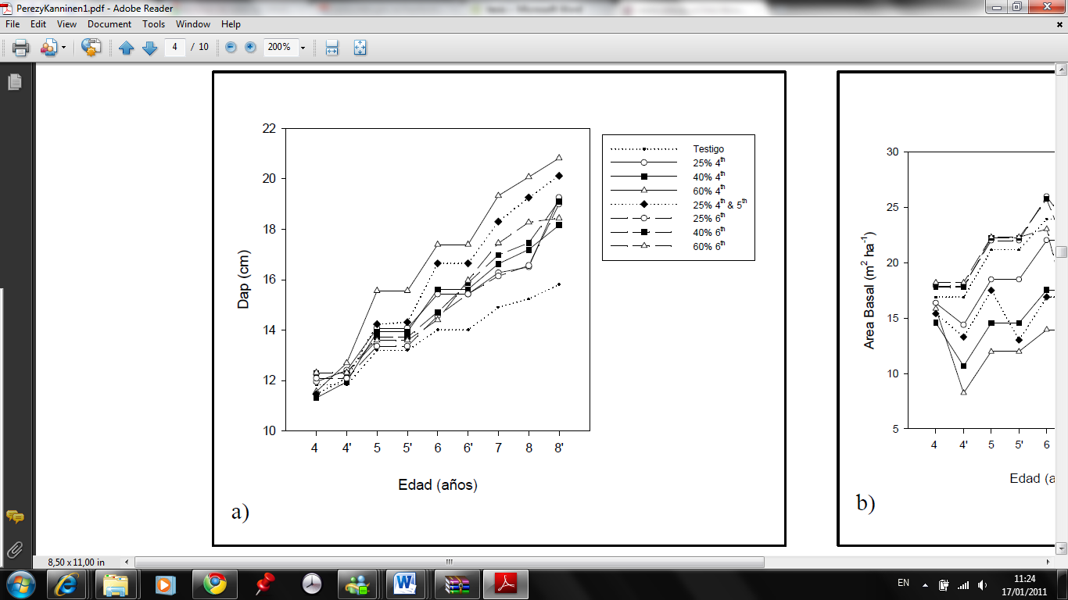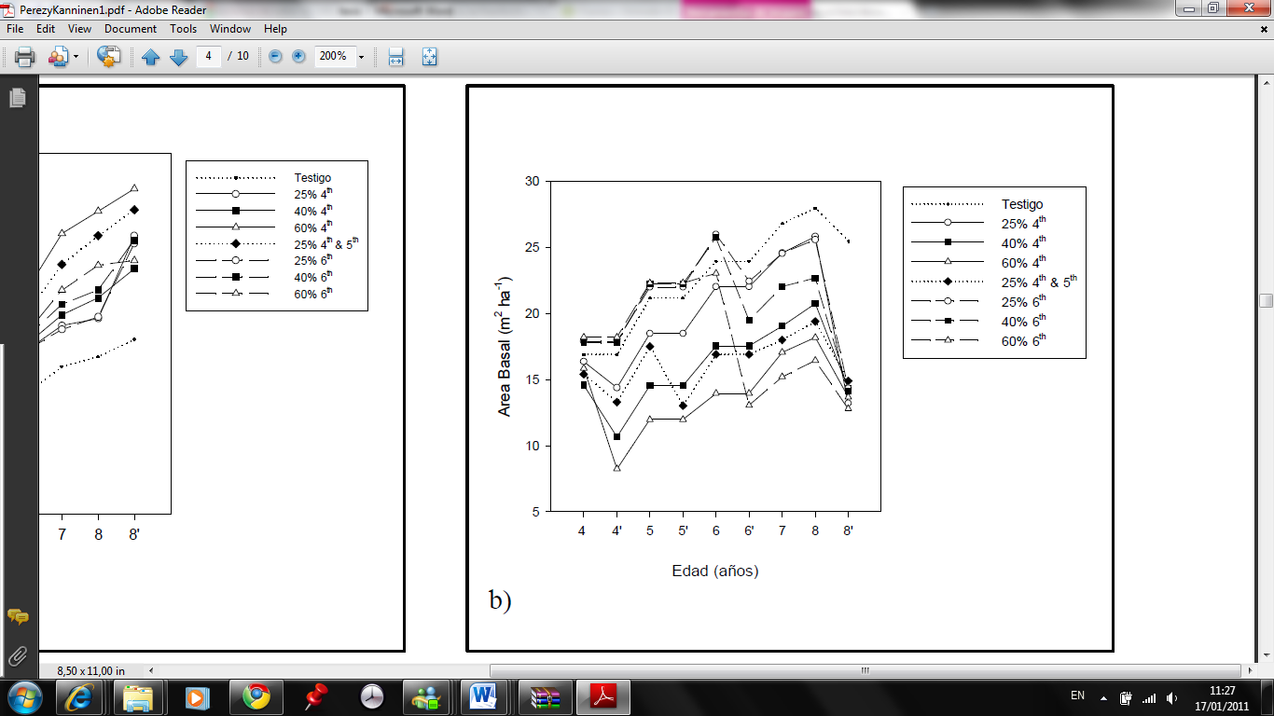

Figura 2.1 DAP (a) y Área Basal (b) Antes y después de los raleos desde el año 4 hasta el año 8 a diferentes intensidades de raleo. FUENTE: Perez y Kanninnen, 2003

## Costos de raleo

En muchas zonas del Ecuador los precios por jornal son diferentes, algunas veces la inexistencia de personal capacitado y herramientas para realizar la labor permiten la elevación de los precios de esta actividad. Los encargados de realizar el raleo, incrementan los costos, muchas veces debido al costo de la tierra y a la capacidad adquisitiva de los propietarios.

Se emplearon para ralear una hectárea de teca: siete agricultores, un encargado de manipular el equipo y finalmente el ayudante del motosierrista.

El costo del raleo en la presente investigación consideró una jornada de siete horas diarias de trabajo. Debido al DAP de los árboles, se ralearon alrededor de 200 árboles/jornal, que equivale a 28,6 árboles/hora. El jornal de los agricultores equivale a $ 10 en esta zona cercana al cantón Pedro Carbo. El jornal del motosierrista equivale a $30, en este valor, se incluye la gasolina y el alquiler de la moto sierra. El jornal del ayudante tiene el precio de $10. Así:

* El costo de ralear una hectárea de teca al 30% es de 0,60 ctvs. por árbol.
* El costo de ralear una hectárea de teca al 50% es de 0,62 ctvs. por árbol.

**CAPÍTULO 3**

1. **MATERIALES Y MÉTODOS**

La presente investigación estuvo orientada a la validación de la siguiente hipótesis:

“Al ralear las plantaciones de Teca a diferentes intensidades, se incrementan los valores de diámetro a la altura del pecho (DAP) y Altura de los árboles en los posteriores seis meses”.

## Ubicación del ensayo

La presente investigación fue realizada en la localidad de sabanilla del cantón Pedro Carbo en las coordenadas geográficas: 10 53’ 36.30” de Latitud Sur y 800 17’ 45.58” de Longitud Oeste. Al suroeste del Cantón Pedro Carbo. El área de estudio presenta una altitud de 118 msnm, El terreno es plano con leves ondulaciones, cuenta con un clima de tipo monzónico. La temperatura promedio de la zona de estudio es de 25.6 0C y la precipitación anual de 989 mm, así, según la clasificación de las zonas de vida de Holdridge, el área en la que se realizó la investigación pertenece a un bosque muy seco tropical (7, Ver Anexo 1) [5]. La figura 3.1 muestra la ubicación geográfica de la zona de estudio.

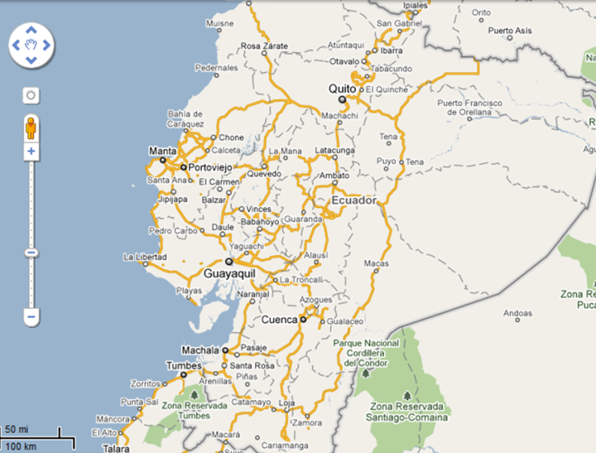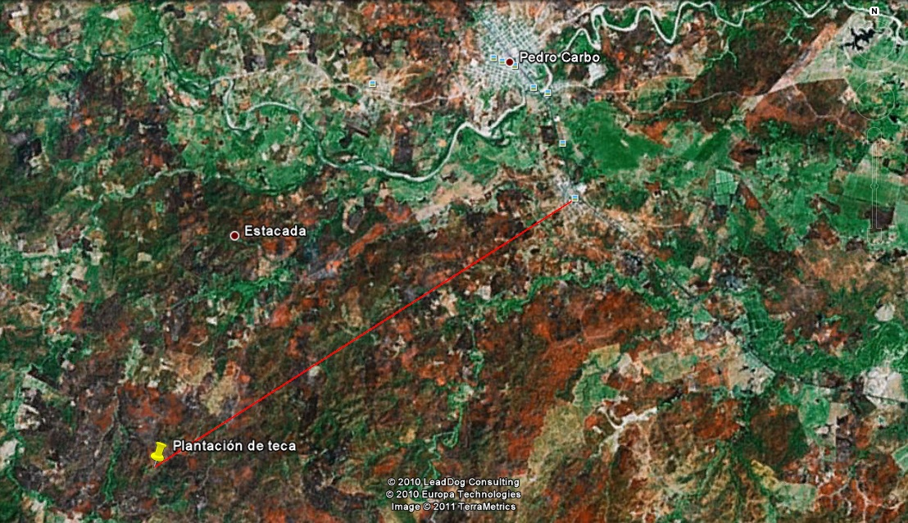

Cantón Pedro Carbo

Sabanilla

UPM’s instaladas

Figura 3.1 Ubicación geográfica de la zona de estudio. Sabanilla, Cantón Pedro Carbo, Guayas, Ecuador. (Fuente: Google EARTH 6.2)

Se realizó el experimento en la hacienda FULLMEDIA S.A. ubicada en el Km 10 de la vía al Jeve, de aproximadamente 406 has de superficie, el área sembrada con teca a la actualidad es de 107 has, los árboles fueron sembrados en el 2005 con material de siembra obtenidos de viveros de Quevedo y Daule la densidad de plantación de la teca es de 2m X 2m.

## Materiales

Los materiales necesarios para llevar a cabo la presente investigación se detallan a continuación:

* Hipsómetro (para medir altura).
* Flexómetro.
* Global Positioning System (GPS).
* Cuerda Nylon.
* Varillas para delimitación de área.
* Herramientas para desbroce de malezas.
* Motosierra para raleo de árboles.
* Pintura de color rojo para marcado de árboles.
* Libreta de apuntes.
* Esferográfico.
* Software estadístico. InfoStat versión 2010.

## Metodología de la Investigación

El recorrido inicial del área de estudio (Figura 3.2) fue realizado con la finalidad de reconocer los sitios más idóneos para la instalación de las unidades de permanente muestreo y para la orientación de los bloques, se consideraron para el desarrollo de la investigación zonas con características homogéneas, áreas con características visiblemente diferentes no fueron consideradas en este trabajo, debido a que dichas diferencias en altura o DAP, pueden incidir al momento de realizar el análisis de datos.

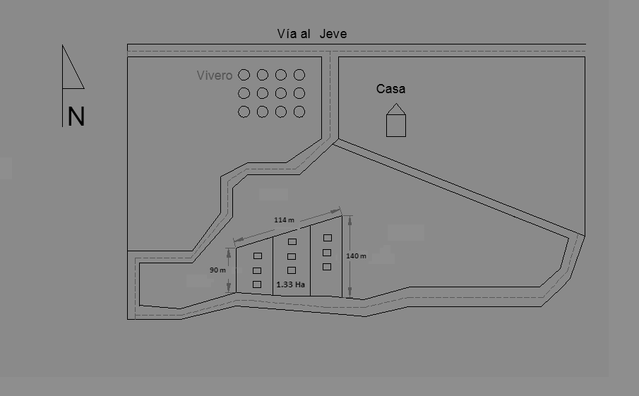

**Fig. 3.2. Croquis de campo. Plantación de Teca ubicada en el Km. 10 vía al Jeve**

Se realizaron un total de nueve unidades de muestreo de 500 m2 (20m X 25m) cada una. Un total de 125 árboles fueron valorados al inicio de la investigación por cada unidad de muestreo. Se realizaron dos evaluaciones, antes y después del raleo a un intervalo de tiempo de 8 meses.

Se evaluaron los árboles en tres tratamientos como se observa en la Tabla 2:

Tabla 2. Tratamientos realizados para la evaluación de parámetros dasométricos en la plantación de teca.

|  |  |
| --- | --- |
| TRATAMIENTO | NUMERO DE UPMs |
| 1. Raleo al 30 % | 3 |
| 1. Raleo al 50 % | 3 |
| 1. Sin Raleo (Testigo) | 3 |

Posterior a la instalación de las unidades de muestreo, se procedió a registrar los valores de diámetro a la altura del pecho y altura de cada árbol. Se realizó el raleo de la plantación a diferentes intensidades inmediatamente después de la toma de datos en todas las unidades de muestreo, el raleo se realizó mediante la selección de los árboles basada en los siguientes criterios:

* Estado fitosanitario: se eliminaron árboles con problemas de plagas o enfermedades.
* Rectitud del tronco: árboles torcidos o bifurcados fueron raleados.
* Diámetro: se favorecieron los árboles con mayor DAP.
* Altura: se ralean preferentemente los árboles de menor altura.
* Los árboles muertos o faltantes al momento de realizar las evaluaciones se consideraron raleados.

## Instalación de UPMs

La instalación de las UPM’s se realizó siguiendo el método utilizado por Adler & Synott (1992), el cual sugiere el método 3, 4, 5 para hacer coincidir los vértices en las unidades de muestreo de tipo cuadrado. Se instalaron las unidades de muestreo en noviembre del 2009, dos meses posteriores a la instalación de las UPM’s se realizó un monitoreo a las unidades con la finalidad de eliminar rebrotes que puedan aparecer después del raleo. La segunda evaluación se realizó en Julio del 2010, para medir los valores de DAP y altura después del raleo.

## Medición de variables.

Se consideraron las variables bajo los criterios utilizados en el Centro Agronómico Tropical de Investigación y Enseñanza (Beer, 1984): Diámetro medido a la altura del pecho (DAP: 1.3 m sobre el nivel del suelo) y altura total medida utilizando un altímetro tipo Haga.

Para el análisis de los datos se calcularon los valores de Incremento medio anual en DAP y Altura. Los valores de DAP, IMA y Volumen para efectos de esta investigación se determinaron como sigue:

$DAP=\frac{CAP}{π}$, donde;

$$DAP=Diámetro a la altura del pecho$$

$$CAP=Circunferencia a la altura del pecho$$

$G=\frac{{DAP}^{2}x π}{4}$*, donde;*

$$G=Area basal$$

$$DAP=Diámetro a la altura del pecho$$

$V=G x H(F)$, donde;

*V = Volumen*

$$G=Area basal$$

$$H=Altura$$

*F = Factor de forma en latifoliadas (0,6)*

${IMA}_{DAP}=\frac{{DAP }_{dr}- {DAP}_{ar}}{m}x 12$, donde;

$${IMA}_{DAP}=Incremento medio anual en DAP$$

$${DAP}_{dr}=Diámetro a la altura del pecho despues del raleo$$

$${DAP}_{ar}=Diámetro a la altura del pecho antes del raleo$$

$$m=intervalo de tiempo entre la primera y la segunda evaluación$$

${IMA}_{H}=\frac{{H }_{dr}- H_{ar}}{m}x 12$, donde;

$${IMA}_{H}=Incremento medio anual en Altura$$

$$H_{dr}=Altura despues del raleo$$

$$H_{ar}=Altura antes del raleo$$

$$m=intervalo de tiempo entre la primera y la segunda evaluación$$

## Análisis dasométrico y económico.

Para el análisis dasométrico, se calcularon los valores de Incremento medio anual del diámetro a la altura del pecho (IMA DAP) y de la altura (IMA altura).

Las diferencias estadísticas significativas entre los tratamientos se obtuvieron mediante la aplicación del estadístico T para muestras independientes, se planteó la hipótesis nula (H0) como sigue:

**H0: D(X1) = D(X2); Vs H1: E(X1) ≠ E(X2)**

En donde:

**D(X1) es la media de los valores de IMA (DAP o ALTURA) del tratamiento 1 o 2,**

**D(X2) es la media de los valores de IMA (DAP o ALTURA) del testigo.**

La presente prueba nos permitió confirmar la existencia de diferencias estadísticamente significativas entre los conjuntos de datos analizados, además se utilizaron los resultados de la prueba T como fundamento estadístico para la continuidad del presente análisis. Se compararon los valores de IMA (DAP) e IMA (altura) entre tratamientos con la finalidad de detectar diferencias existentes entre las dos diferentes intensidades de raleo y el testigo. Las comparaciones realizadas fueron:

**T1 Vs TESTIGO**

**T2 Vs TESTIGO**

**T1 Vs T2**

Se determinó al mejor tratamiento mediante la prueba del análisis de la varianza no paramétrica (ANOVA) debido a que los datos no se ajustan a un modelo distribucional normal, para la comprobación de la normalidad se empleó la prueba de Shapiro-Wilks (modificado) (Tabla 3). La hipótesis nula considerada en el Análisis de la Varianza fue: que las medias de los tratamientos sean estadísticamente iguales (**H0: µ1=µ2)** a un nivel de confianza del 95%. En la prueba de Shapiro-Wilks se probó la hipótesis nula de normalidad.

El análisis económico se realizó mediante la comparación de los costos de producción de teca con y sin el rubro de raleo.

**CAPÍTULO 4**

# RESULTADOS Y DISCUSIÓN

## Análisis dasométrico.

La tabla 3 muestra los valores de los parámetros dasométricos medidos antes y después de realizar el raleo en las unidades de muestreo, los valores mayores de diámetro a la altura del pecho y altura se registraron en el testigo. No se observan mayores diferencias entre los tratamientos que fueron sometidos a dos intensidades de raleo. La tabla 3 permite visualizar el comportamiento de los parámetros dasométricos en las dos evaluaciones realizadas. Los valores de DAP y altura no son los peores según la tabla 3, esto se debe a que el promedio de esos parámetros al inicio de la investigación fueron considerablemente buenos, sin embargo, los tratamientos en las unidades de muestreo se realizaron al azar.

Tabla 3. Valores promedio de parámetros dasométricos de los árboles en dos evaluaciones, antes y después de aplicar el raleo.



Los histogramas (figura 4.1 y 4.2) hacen una comparación gráfica de los valores de Diámetro a la altura del pecho (Figura 4.1) y Altura (Figura 4.2) en las dos evaluaciones.

En la figura 4.1, se observa que el tratamiento 2 (raleo al 50%) presenta los mayores valores de DAP a la segunda evaluación, los valores más bajos se registraron en el testigo y los valores de DAP en el tratamiento 1 (raleo al 30%) se mantienen en posición intermedia.

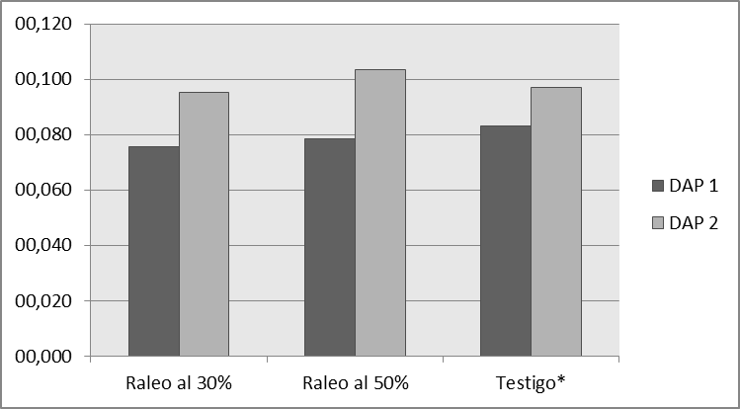

Figura 4.1 Valores promedio de Diámetro a la altura del pecho, antes y después del raleo

La figura 4.2, muestra los valores de Altura (m) en las dos evaluaciones, se observa la mayor altura registrada en el tratamiento 2 (raleo 50%) seguido del tratamiento 1 (rateo al 30%).

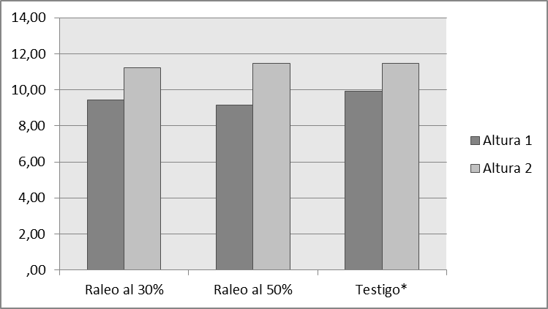

Figura4.2 Valores promedio de Altura, antes y después del raleo

La diferencia en el crecimiento de los árboles en el periodo de tiempo comprendido antes y después del raleo, fue comparado en base a las variable de incremento medio anual (ver capítulo 3). La figura 4.3, muestra que el IMA en altura más bajo se registró en el testigo y el más alto en el tratamiento 2 (raleo 50%).

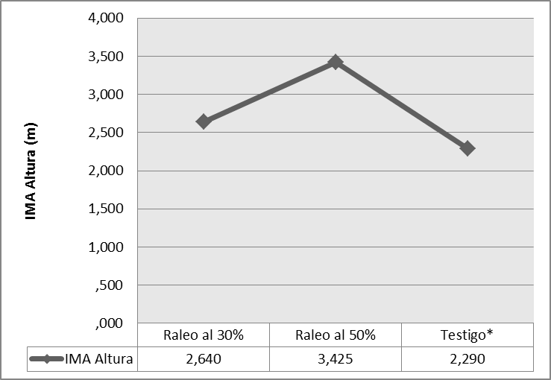

*No se ralearon los árboles.

Figura 4.3 Incremento medio anual en altura, determinado en los diferentes tratamientos

Una tendencia similar se observa para los valores de IMA en DAP, en la que los mejores valores fueron registrados en el tratamiento 2 (raleo 50%). Figura 4.4.

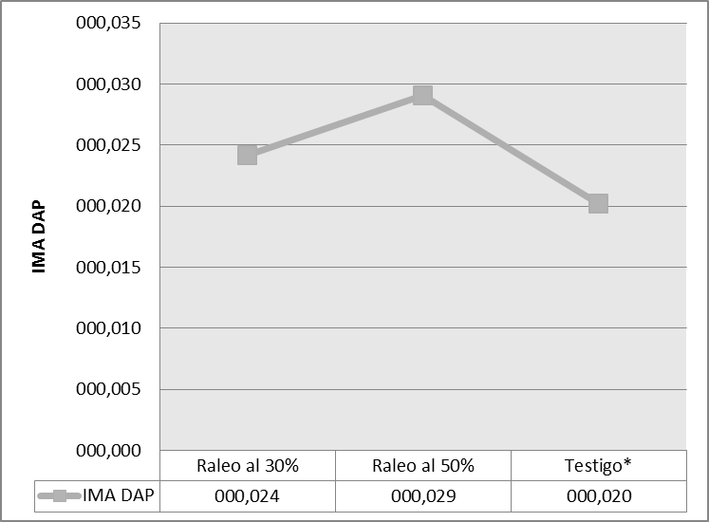

Figura 4.4 Incremento medio anual en diámetro a la altura del pecho, determinado en los diferentes tratamientos

El Análisis de la Varianza realizado para la determinación del tratamiento con los mejores parámetros dasométricos, muestra que existen diferencias estadísticamente significativas entre las diferentes intensidades de raleo y el testigo para las dos variables evaluadas.

La prueba de Kruskal Wallis separa las medias de los tratamientos en tres diferentes grupos. El valor p < 0,005 permite rechazar la hipótesis nula de igualdad de medias. El tratamiento 2 (raleo al 50 %) presenta los mayores valores de Incremento Medio Anual en DAP y altura.

Tabla 4 .Comparación del incremento medio anual en altura y diámetro a la altura del pecho entre los diferentes tratamientos.



## Análisis económico.

El flujo de caja (Tabla 5), muestra los gastos por hectárea en los que se incurre al momento de realizar el raleo a diferentes intensidades en una plantación de Teca; se presenta además, los beneficios económicos obtenidos por el aprovechamiento del material raleado, destacando la venta de postes y palancas.

Tabla 5 .Flujo de Caja originado por el raleo a diferentes intensidades de una plantación de teca al año sexto.



La venta de los árboles raleados, genera un margen de utilidad de US$ 2.935 y 4.855 en las intensidades de raleo de 30 y 50 % respectivamente. Siendo el costo en la intensidad de raleo al 30 % de US$ 440/ha y al 50 % de US$ 770/ha, estos costos son totalmente cubiertos por este rubro, tal como se observa en la Tabla 5.

**CAPÍTULO 5**

1. **CONCLUSIONES Y RECOMENDACIONES**

**CONCLUSIONES**

El raleo de las plantaciones a una intensidad del 50% originó valores de incremento medio anual de altura (3,42m) y diámetro a la altura del pecho (0,029m) superiores significativamente (p<= 0,05) a los obtenidos en el raleo al 30% y el testigo.

Los gastos incurridos al momento de realizar el raleo, son totalmente cubiertos por las activos generados de la venta del material raleado, adicionalmente, se obtuvo una utilidad neta de US$ 2.935 y 4.855 al ralear las plantaciones al 30 y 50% respectivamente.

El mayor incremento medio anual en Altura (3,42m), se registró en el tratamiento 2.

En mayor incremento medio anual en DAP (0,029m), se registró al ralear los árboles a una intensidad de 50%.

**RECOMENDACIONES**

Se recomienda continuar los estudios referentes al segundo y tercer raleo en la plantación, con la finalidad de realizar un análisis más profundo. Al final, se podrán comparar los ingresos por volumen de madera, que permitirán concluir la temática.

Para los estudios de raleo, se recomienda utilizar la “Derivada de parámetros dasométricos” modificada por el autor para este tipo de comparaciones.

Los árboles raleados no solo pueden ser comercializados como postes o palancas; se recomienda otorgar valor agregado al material, con la finalidad de incrementar las ganancias.

**ANEXOS**

ANEXO 1. TRIÁNGULO DE LAS ZONAS DE VIDA SEGÚN HOLDRICH.

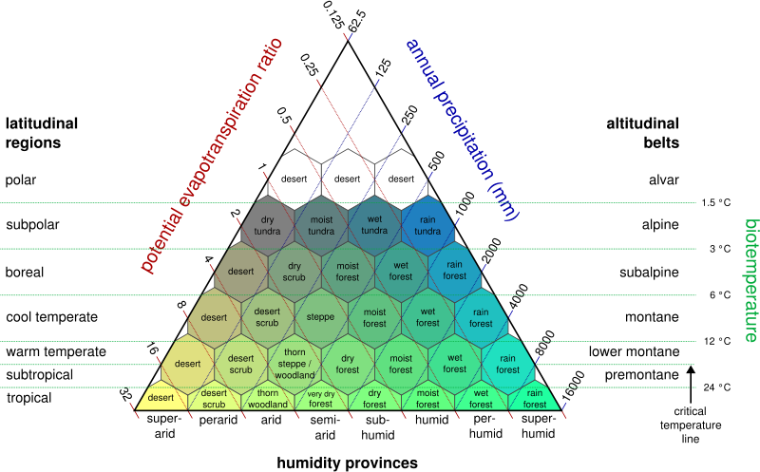

ANEXO 2. DATOS DE PARÁMETROS DASOMÉTRICOS EN LAS DOS EVALUACIONES





















































**BIBLIOGRAFIA**

[1]. ADLER, D. & T. J. SYNOTT. 1992. Permanent sample plot techniques for mixed tropical forest. Tropical Forestry Papers No. 25, Oxford Forestry Institute, Oxford. 124 p.

[2]. ASOTECA. 2011. Creación de la asociación ecuatoriana de productores de teca y maderas tropicales. (En línea), consultado el 15 de enero del 2011, disponible en: <http://asoteca.org.ec/>.

[3]. BEER J. 1984. Normas para la investigación silvicultural de especies para leña. Serie Técnica. Manual Técnico No 1. CATIE. Turrialba, Costa Rica. pp: 18-33.

[4]. BETANCOURT BARROSO, A. 1987. Silvicultura especial de árboles maderables tropicales. Habana, Cuba: Editorial Científico-Técnica. 427 p.

[5]. CAÑADAS, L. 1983. El mapa bioclimático y ecológico del Ecuador. Ministerio de Agricultura y Ganadería/Programa Nacional de Regionalización Agraria, Quito, 242 pp.

[6]. ENCICLOPEDIA AGROPECUARIA TERRANOVA. Producción Agrícola. Tomo I y II. Terranova Editores, Ltda. Colombia, 2004.

[7]. ESPOL INFORMA. 2004. ESPOL estimula el cultivo rentable de la teca, generando trabajo y buenas prácticas ambientales y sociales (En línea, consultado el 3 de octubre del 2010, disponible en: <http://www.espolinforma.espol.edu.ec/informativo/detalle.jsp?id=373&catid=0>).

[8]. GALLOWAY, G. 1993. Manejo de plantaciones forestales: guía técnica para el extensionista forestal. CATIE. Serie Técnica. Manual técnico No 7; Proyecto Diseminación del Cultivo de Árboles de uso Múltiple. Colección Materiales de Extensión no. 1. 59 p.

[9]--------. 2006. El manejo forestal: la poda, el raleo y el manejo de rebrotes. Conceptos básicos. Publicación CATIE 2005-2006.

[10]. HUBELL, DF. 1980. Técnica agropecuaria aplicada a zonas tropicales. Editorial Trillas México DF. Primera edición. 369 p.

[11]. PÉREZ, L. D; KANNINEN, M. 2003. Hacia el manejo intensivo de la Teca (Tectona grandis), (En línea, consultado el 15 de enero del 2011. Disponible en: <http://www.una.ac.cr/inis/docs/teca/temas/PerezyKanninen1.pdf>).

[12]. Proaño E. 2007. Identificación de la calidad de sitio, utilizando el incremento medio anual en un cultivo de rebrote de Teca en la Hacienda Tecal Robusta. Escuela Superior Politécnica del Litoral. 62p

[13]. PRODAN M., PETERS R., COX F., REAL P., Mensura Forestal. Instituto Interamericano de Cooperación para la Agricultura (IICA), Costa Rica, 1997.

[14]. VÁSQUEZ, W y UGALDE L. 1995. Rendimiento y Calidad de Sitio para Gmelina arbórea, Tectona grandis, Bombacopsis quinatum y Pino caribaea en Guanacaste, Costa Rica. Turrialba, Costa Rica. CATIE. 33 p (Informe Técnico No 256).

[15].WEAVER, P. L. 2000. Tectona grandis L.F. Teca. Producción de semillas y su diseminación. (En línea, U.S.A. Consultado el 28 de ago. del 2007. Disponible en: <http://www.fs.fed.usglobaliitfTectonagrandis.pdf>).